"CZYTAM Z KLASĄ
lekturki spod chmurki"

"CZYTAM Z KLASĄ" to nowy, ogólnopolski projekt wspierający rozwój czytelnictwa wśród uczniów klas I-III.
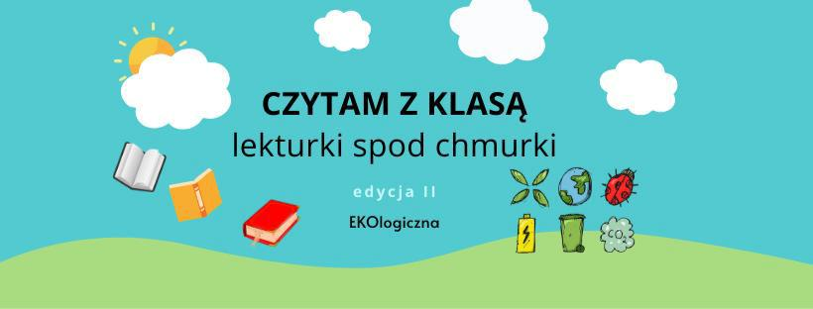

- Główne cele projektu:

- rozbudzanie u uczniów ciekawości literackiej,
- rozwijanie aktywności czytelniczej,
- doskonalenie czytania ze zrozumieniem oraz aktywnego słuchania,
- zachęcanie rodziców do czytania dzieciom,
- integracja zespołu klasowego,
- współpraca placówek oświatowych z terenu całego kraju i za granicą.

Projekt składa się z trzech MODUŁÓW:

- I MODUŁ - od 23.09.2020 do 21.12.2020r. – MAŁA CHMURKA W KRAINIE DRZEW

- II MODUŁ - od 22.12.2020r. do 20.03.2021r. – MAŁA CHMURKA W KRAINIE ŚNIEGU

- III MODUŁ – 21.03.2021r. do 21.06..2021r. – MAŁA CHMURKA W KRAINIE SŁOŃCA

W każdym z tych modułów nauczyciel wybierze jedną spośród zaproponowanych przez autora projektu lektur (z kanonu lektur dla klas I-III).
Po przeczytaniu lektury (możliwość czytania przez nauczyciela lub samodzielnie przez uczniów) uczniowie wykonają cztery zadania spośród ośmiu zaproponowanych w projekcie.

Po zakończonym module nauczyciel przesyła sprawozdanie w formie krótkiego opisu oraz czterech zdjęć.

Po każdym zrealizowanym module klasa otrzymuje POTWIERDZENIE, a na zakończenie całego projektu (trzech modułów) CERTYFIKAT dla klasy, nauczyciela oraz DYPLOM dla każdego ucznia.

Projekt jest bezpłatny.

Przed przystąpieniem do projektu nauczyciel będzie mógł pobrać darmowy LEKTURNIK dla każdego ucznia oraz zgody na wykorzystanie wizerunku.

Projekt uzyskał patronat honorowy Ministra Edukacji Narodowej.
